Informe de evaluación sobre el cumplimiento de las obligaciones de Publicidad Activa

Entidad evaluada | Fiscalía General del Estado
Fecha de la evaluación | 29/01/2021
URL de la entidad | https://www.fiscal.es/

Tipo de sujeto obligado
Código de Sujeto | Sujetos incluidos
2.1.a | Administración General del Estado, Administraciones de las Comunidades Autónomas
2.1.a.1 | Ciudades Autónomas y las entidades que integran la Administración Local
2.1.b | Mutuas de accidentes de trabajo y enfermedades profesionales
2.1.c | Organismos y entidades vinculados o dependientes de administraciones públicas
2.1.d | Entidades de Derecho Público con personalidad jurídica propia, vinculadas a cualquiera de las Administraciones Públicas o dependientes de ellas,
2.1.e | Corporaciones de Derecho Público,
2.1.f | Órganos constitucionales o de relevancia constitucional | X
2.1.g | Sociedades Mercantiles y Fundaciones del Sector Público
2.1.h | Asociaciones constituidas por las Administraciones, organismos y entidades publicas
3.a | Partidos políticos, organizaciones sindicales y organizaciones empresariales
3.b | Entidades privadas que perciban durante el período de un año ayudas o subvenciones públicas en una cuantía superior a 100.000 euros

Obligaciones de publicidad activa que le son de aplicación
Bloque de obligaciones | Obligaciones
Institucional, Organizativa y de Planificación. Registro de Actividades de Tratamiento | Normativa aplicable | x
 | Funciones | x
 | Registro de Actividades de Tratamiento | x
 | Descripción estructura organizativa | x
 | Organigrama | x
 | Identificación Responsables | x
 | Perfil y trayectoria profesional responsables | x
 | Planes y Programas
 | Grado de cumplimiento y resultados
 | Indicadores de medida y valoración
Relevancia Jurídica | Directrices, instrucciones, acuerdos, circulares o respuestas a consultas
 | Anteproyectos de Ley
 | Proyectos de Decretos Legislativos
 | Proyectos de Reglamentos
 | Memorias e informes que conformen los expedientes de elaboración de los textos normativos
Económica, Presupuestaria y Estadística | Contratos | x
 | Modificaciones de contratos | x
 | Desistimientos y Renuncias | x
 | Datos estadísticos sobre contratos | x
 | Contratos Menores | x
 | Relación de los convenios suscritos | x
 | Encomiendas y Encargos
 | Subcontrataciones
 | Subvenciones y ayudas públicas | x
 | Presupuestos | x
 | Ejecución presupuestaria | x
 | Cumplimiento de los objetivos de estabilidad presupuestaria
 | Cumplimiento de los objetivos de sostenibilidad financiera
 | Cuentas anuales | x
 | Informes de auditoría de cuentas y de fiscalización por órganos de control externo | x
 | Retribuciones anuales Altos Cargos y máximos responsables | x
 | Indemnizaciones percibidas por Altos Cargos con ocasión del abandono del cargo | x
 | Resoluciones de autorización o reconocimiento de compatibilidad de empleados. | x
 | Autorización para actividad privada al cese de altos cargos en la AGE, CCAA o EELL | x
 | Declaraciones anuales de bienes de los representantes locales
 | Declaraciones de actividades de los representantes locales
 | Información estadística necesaria para valorar el grado de cumplimiento y calidad de los servicios públicos de su competencia
Información Patrimonial | Relación de los bienes inmuebles que sean de su propiedad o sobre los que ostenten algún derecho real.

I. Localización y Estructuración de la Información de Transparencia

Localización de la información de transparencia | Enlace o banner visible en la página home |  | El enlace “Portal de Transparencia” depende del acceso “Atención ciudadana” ubicado en la parte superior denla página home.  Algunas informaciones se publican en accesos diferentes del Portal de Transparencia.
 | Enlace dependiente de un acceso de la página home | X
 | No existe un apartado específico de transparencia

Estructuración de la información de transparencia | La información está estructurada conforme al patrón definido por la LTAIBG | X | Aunque la información sobre altos cargos dispone de un acceso diferenciado.  La organización interna de los apartados del Portal no se ajusta a la estructura de la LTAIBG
 | La información está organizada aunque no se ajusta al patrón definido por la LTAIBG
 | la información se presenta dispersa sin agrupación ni ordenación alguna

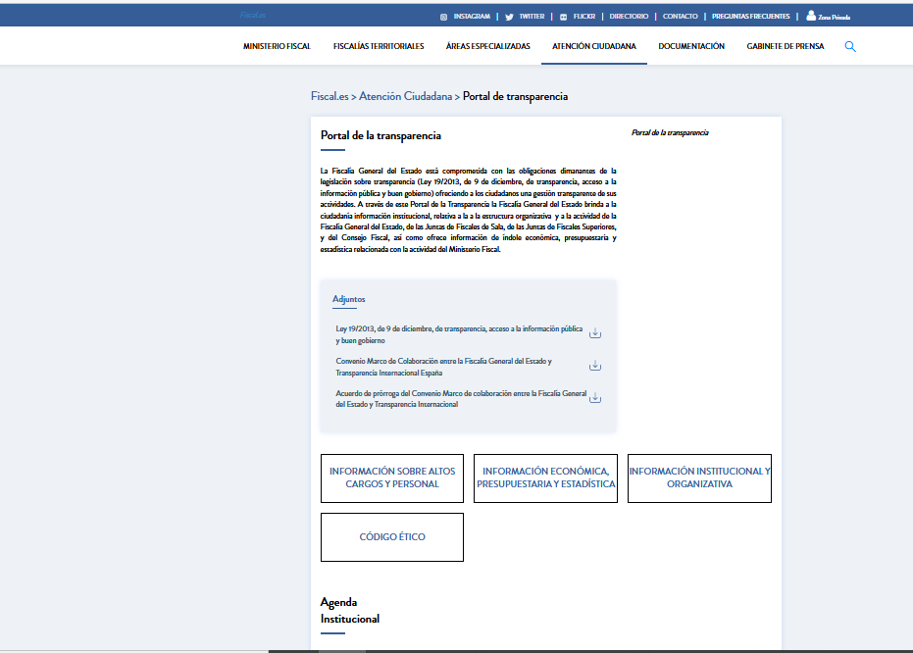

- Cumplimiento de las obligaciones de publicidad activa
II.1 Información Institucional, Organizativa y de Planificación.
Grupo de obligaciones | Obligación | Publicada | Observaciones
Información Institucional | Normativa aplicable | X | Se publica el Estatuto Orgánico del Ministerio Fiscal. La información se publica fuera del Portal de Transparencia, concretamente en la página que abre el enlace “”Órgano Constitucional” del acceso Ministerio Fiscal.  No existen referencias a la última vez que se revisó o actualizó la información
 | Funciones | X | La información se publica fuera del Portal de Transparencia, concretamente en la página que abre el enlace “”Órgano Constitucional” del acceso Ministerio Fiscal.  No existen referencias a la última vez que se revisó o actualizó la información.
 | Registro de Actividades de Tratamiento |  | No se ha localizado información
Información Organizativa | Descripción estructura organizativa | X | Incluye una descripción de las funciones de las distintas unidades de la estructura organizativa. La información no está datada ni existen referencias a la última vez que se revisó o actualizó la información.
 | Organigrama | X | La información no está datada ni existen referencias a la últimas vez que se revisó o actualizó la información.
 | Identificación Responsables | X | No existen referencias a la última vez que se revisó o actualizó la información.
 | Perfil y trayectoria profesional responsables | X | La información no está datada ni existen referencias a la última vez que se revisó o actualizó la información.

Análisis de la información Institucional, Organizativa y de Planificación
Contenidos
La información publicada no recoge la totalidad de los contenidos obligatorios establecidos en los artículos 6 y 6 bis de la LTAIBG.
- No se publica el Registro de Actividades de Tratamiento
Calidad de la Información
- No existe ninguna referencia que permita conocer la vigencia de la información publicada, por lo que tampoco se puede comprobar si cumple con el requisito de que esta información esté actualizada.
- Por otra parte, algunas de las informaciones de este bloque se publican fuera del Portal de Transparencia.

II.2 Información Económica, Presupuestaria y Estadística.

Bloque de Obligaciones | Obligación | Publicada | Observaciones
Convenios | Relación de los convenios suscritos | X | La información se publica en el acceso “Información Institucional y Organizativa” del Portal de Transparencia
Retribuciones | Retribuciones anuales Altos Cargos y máximos responsables | X | La información se localiza en el documento que abre el enlace “Ministerio Fiscal Gastos Personal 2020”
 | Indemnizaciones percibidas por Altos Cargos con ocasión del abandono del cargo |  | No se ha localizado información
Gobernanza económica | Resoluciones de autorización o reconocimiento de compatibilidad que afecten a los empleados. |  | El enlace “Incompatibilidades” abre una página que no contiene ningún tipo de información.
 | Autorización para actividad privada al cese de altos cargos en la AGE o asimilados en CCAA o EELL |  | El enlace “Incompatibilidades” abre una página que no contiene ningún tipo de información.

Análisis de la Información de Económica, Presupuestaria y Estadística
Contenidos
La información publicada no contempla la totalidad de los contenidos obligatorios establecidos en el artículo 8 de la LTAIBG.
- No se ha localizado información sobre las indemnizaciones percibidas por los máximos responsables con ocasión del abandono del cargo.
- No se ha localizado información sobre las autorizaciones de compatibilidad concedidas al personal al servicio de la FGE.
- No se han localizado información sobre las autorizaciones para el ejercicio de actividades privadas al cese de altos cargos.
Calidad de la Información
- En el momento de realizar la evaluación algunos de los enlaces no redirigían a la información esperable en función de su denominación.
- La información sobre retribuciones de los máximos responsables no se publica de manera independiente.
- Gran parte de las informaciones de este grupo no son aplicables a la FGE porque las actividades a las que se refieren no se realizan por la Fiscalía, por ejemplo la contratación. Esta circunstancia debería reflejarse expresamente en el Portal de Transparencia.

- Índice de Cumplimiento de la Información Obligatoria
 | Contenido | Forma | Estructuración | Accesibilidad | Claridad | Reutilización | Actualización | Total
Institucional y Organizativa | 85,7% | 85,7% | 78,6% | 85,7% | 85,7% | 57,1% | 7,1% | 69,4%
Económica , Presupuestaria y Estadística | 40,0% | 20,0% | 40,0% | 20,0% | 40,0% | 40,0% | 40,0% | 34,3%
Índice de Cumplimiento de la Información Obligatoria | 66,7% | 58,3% | 62,5% | 58,3% | 66,7% | 50,0% | 20,8% | 54,8%

El Índice de Cumplimiento de la Información Obligatoria (ICIO) por parte de la FGE alcanza un 54,8%. Los principales factores que explican el nivel alcanzado es la falta de publicación de algunos contenidos obligatorios del bloque de información económica, presupuestaria y estadística y la falta de referencias a la fecha en que se revisó o actualizó la información publicada.
- Transparencia Voluntaria y Buenas Prácticas
Transparencia Voluntaria
Además de las informaciones sujetas a obligaciones de publicidad activa, la Fiscalía General del Estado publica otras informaciones que pueden considerarse relevantes desde el punto de vista de la Transparencia y que ponen de manifiesto la voluntad de la institución por hacer más transparente su gestión:
- La publicación de la Agenda de la Fiscal General.
- La publicación del Convenio entre la Fiscalía y Transparencia Internacional.
- La publicación de las actas de la Junta de Fiscales de Sala y de las Juntas de Fiscales Superiores.
- La publicación de los datos de actividad de la Fiscalía.
- La publicación de las circulares, instrucciones y consultas.
- La publicación de información sobre los anticipos de caja fija.
- La publicación del Código Ético del Ministerio Fiscal.

Buenas Prácticas
Como buenas prácticas de la Fiscalía General del Eestado que podrían ser aplicables a otras organizaciones sujetas a obligaciones de publicidad activa, cabe destacar:
- La inclusión de textos introductorios a los distintos apartados del Portal de Transparencia.
- La descripción de las funciones de los órganos que componen la FGE.
- La publicación de los datos de contacto de diferentes unidades de la Fiscalía.

- Conclusiones y Recomendaciones
Como se ha indicado el cumplimiento de las obligaciones de transparencia de la LTAIBG por parte de la FGE, en función de la información disponible en su Portal de Transparencia alcanza un 54,8%.
Este Consejo de Transparencia y Buen Gobierno no puede menos que valorar positivamente el esfuerzo realizado por la FGE para hacer más transparente su gestión, publicando mucha información muy relevante desde el punto de vista de la transparencia que va más allá del cumplimiento de las obligaciones de publicidad activa. También, como se ha señalado, pueden resaltarse buenas prácticas que podrían incorporarse por otras organizaciones públicas.
No obstante, a lo largo del informe se han señalado una serie de carencias. Por ello y para procurar avances en el grado de cumplimiento de la LTAIBG por parte de la Fiscalía General del Estado, este CTBG recomienda:

Estructuración de la información
La FGE podría valorar la inclusión en el Portal de Transparencia de enlaces a la información del bloque Institucional y Organizativa que actualmente se ubica en otros accesos de su web institucional. Deberían incluirse enlaces a todas las informaciones que integran los dos bloques de información obligatoria. En el supuesto de que para algunas de estas informaciones no exista información publicable bien porque la Fiscalía no tenga capacidad para ello (por ejemplo, contratación) o bien porque no haya habido actividad (por ejemplo, que no se hubiese solicitado y autorizado ninguna compatibilidad para el ejercicio de actividades públicas o privadas por personal de la FGE) debería generarse el correspondiente enlace e indicar expresamente esta circunstancia.

Incorporación de información
Información Institucional y Organizativa
- Debe publicarse el Registro de Actividades de Tratamiento con todos los contenidos que establece el Reglamento Europeo de Protección de Datos.

Información Económica, Presupuestaria y Estadística.
- Debe publicarse información sobre las indemnizaciones percibidas con ocasión del abandono del cargo.
- Debe publicarse información sobre las autorizaciones de compatibilidad para actividades privadas al cese de altos cargos.
- Debe publicarse información sobre las autorizaciones de compatibilidad concedidas al personal al servicio de la FGE.

Calidad de la Información.
- Debería publicarse en el Portal de Transparencia, una referencia a la última fecha en que se revisó o actualizó la información, como en la actualidad se realiza para el bloque de información Económica y presupuestaria. Solo de esta manera sería posible para la ciudadanía saber si la información que está consultando está vigente.
- Deberían revisarse los enlaces que contienen los apartados del Portal. Algunos de ellos redirigen a otra información no concordante con la denominación del enlace.

Madrid, enero de 2021

Anexo: Criterios de medición de los atributos de la información
PRINCIPIOS GENERALES | CRITERIO | DESCRIPCION | VALOR | SIGNIFICADO
PUBLICACIÓN | CONTENIDO | Se obliga su publicación por la Ley19/21013 | 10 | SI se publica el contenido de la obligación exigida
 |  |  | 0 | NO se publica el contenido de la obligación exigida
 | FORMA | Modo de presentar la información | 10 | De forma DIRECTA en la misma web o con enlace directo a la información
 |  |  | 0 | De forma INDIRECTA pero sin dirigir a la información a la que se refiere
 | ACTUALIZACIÓN | Se identifica la fecha de datación de la información | 10 | Tiene FECHA y está dentro de los TRES meses previos a la fecha de consulta
 |  |  | 5 | Tiene FECHA pero NO ESTA ACTUALIZADO dentro de los tres meses
 |  |  | 0 | NO SE CONOCE la fecha de publicación de la información
ATRIBUTOS | ACCESIBILIDAD | Número de clics para acceder a la información desde la página principal de transparencia | 10 | 3 clics como máximo
 |  |  | 9 | 4
 |  |  | 8 | 5
 |  |  | 7 | 6
 |  |  | 6 | 7
 |  |  | 5 | 8
 |  |  | 4 | 9
 |  |  | 3 | 10
 |  |  | 2 | 11
 |  |  | 1 | 12
 |  |  | 0 | Más de 12 clics
 | CLARIDAD | Lenguaje fácil de entender por el público general. La información compleja se acompaña de comentarios, glosarios, textos introductorios o similares | 10 | MUY comprensible o con ayudas, en su caso
 |  |  | 9
 |  |  | 8 | Comprensible
 |  |  | 7
 |  |  | 6 | Normal
 |  |  | 5
 |  |  | 4 | Poco comprensible
 |  |  | 3
 |  |  | 2 | Difícilmente comprensible
 |  |  | 1
 |  |  | 0 | NADA comprensible
 | ESTRUCTURACIÓN | Información organizada siguiendo una lógica clara | 10 | la información se encuentra ordenada en grupos de materias, temáticas o de acuerdo con los bloques o grupos de información de la ley
 |  |  | 0 | la información se presenta dispersa sin agrupación ni ordenación alguna
 | Reutilización | Formatos según Ley 37/2007 | 10 | Es un formato reutilizable establecido
 |  |  | 0 | NO es un formato reutilizable
WEB | LUGAR PUBLICACION | Dónde quedan publicadas las obligaciones de publicidad activa | 10 | Apartado específico o banner en la página inicial del sitio
 |  |  | 5 | Apartado específico pero NO en la página de inicio
 |  |  | 0 | No existe un apartado específico de transparencia

